 | ESCOLA DE EDUCAÇÃO BÁSICA IDEAU  SANTA CLARA  Matrícula CEED nº 1288  Rua Jacob Gremmelmaier, 215 - Getúlio Vargas – RS  Fone: (0xx)54 3341-6600 / 3341-4660 | 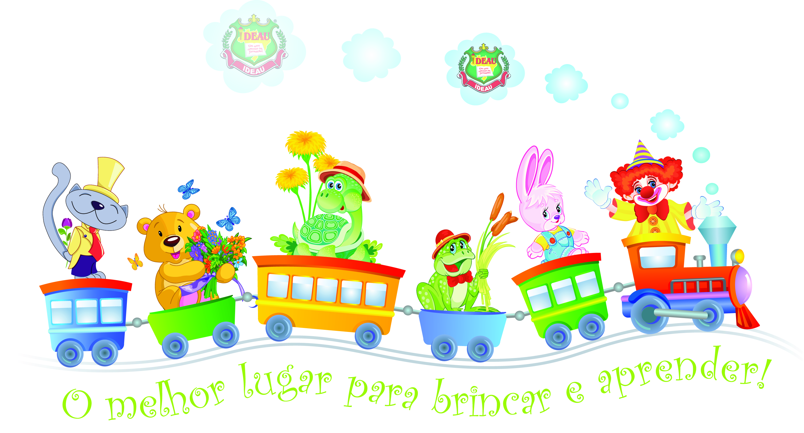
LISTA DE MATERIAL ESCOLAR 2021

ENSINO FUNDAMENTAL – 4º ANO

Lições que guiam sonhos!

Na MOCHILA:
- 1 caderno (tipo brochura, grande, de 48 folhas), com margem, de preferência capa dura, identificado como Produção Textual;
- 2 cadernos (tipo brochura, grande, de 96 folhas), com margem, de preferência capa dura, identificado como Tema de Aula e Tema de Casa;
- 1 caderno de desenho grande, de preferência capa dura;
- 1 bloco colegial pequeno para rascunho;
- 1 pasta com aba e elástico;
- 1 régua 30 cm transparente;
- 1 álcool gel;

ESTOJO com:
- 1 apontador;
IMPORTANTE!
Os Livros Didáticos e as obras literárias do Projeto Cultivando Leitores serão comercializados pela FTD, via e-commerce, e entregues nas residências. Em breve, no site da Escola, terá o passo a passo para a realização da compra do material.
WWW.ideau.com.br – Getúlio Vargas - Ensino – Educação Básica – Lista de Materiais.
- 1 borracha;
- 2 lápis;
- lápis de cor;
- marcador de texto;
- 1 tubo de cola 40gr;
- 1 tesoura sem ponta, de preferência Acrilex;
- 1 jogo de canetinhas ou canetas gel;

UMA SACOLA contendo:
- 1 Gibi (Turma da Mônica – novo);
- 1 Minidicionário de Português;
- 1 revista para recorte;
- 1 jogo de tinta guache;
- 1 pincel chato nº 8 ou 12 ;
- 1 pano para limpar pincel;
- 1 copo plástico.

LANCHEIRA: 1 toalha/guardanapo para o lanche; Squeeze ou um copo com bico com água(deverá ficar na lancheira); Bebida e Lanche;

Esta lista encontra-se disponível na Secretaria da Escola e no site www.ideau.com.br

O uso do UNIFORME COMPLETO é OBRIGATÓRIO para todos os dias de aula e atividades extraclasse e poderá ser adquirido na Loja de Uniformes da Escola.
IMPORTANTE:
- Dia 08/02/2021 - Início das aulas às 13h 10min;
- Dia 18/02/2021 – Reunião de Pais às 19h - A presença dos pais é imprescindível!
- Horário das aulas de 2ª a 6ª feira: 13h e 10min às 17h e 10min;
- A agenda escolar será fornecida pela escola no início do ano letivo;
- Identificar com o nome do estudante em todos os materiais e uniformes.

